**Группа «Мастер сельскохозяйственного производства» 2 курс.**

**Задание .**Выполните комплекс упражнений (смотри ниже)**.** Вместо гантелей можно использовать бутылки с водой, песком.

Количество повторении *10.01.2023 (вторник) - 10-30 раз (по самочувствию) два подхода;*

*11.01.2023 г. (среда) - 10-30 раз (по самочувствию) три подхода. Если становится тяжело, делаем дыхательные упражнения и снижаем нагрузку.*

**Внимание!**Приступать к выполнению комплекса можно только после разминки, форма одежды должна быть спортивная, необходимое пространство для выполнения – 2х2 метра, возможно использование коврика.

После комплекса сделайте дыхательные упражнения и упражнения на гибкость (плавно потяните мышцы ног).

По возможности сделайте видео или фото отчет о выполнении комплекса упражнений

Следите за своим самочувствием, сделайте замеры ЧСС в начале выполнения, в середине и в конце занятия, запишите полученные данные в таблицу 1. Заполните остальные показатели таблицы 1.

**Таблица 1**

**Лист самоконтроля**

ФИО______________________________________________

|  |  |  |  |  |  |  |  |
| --- | --- | --- | --- | --- | --- | --- | --- |
| № п/п | Показатели | *10.01.2023г. (вторник)* | | | *11.01.2023 (среда)* | | |
| *Нужное подчеркнуть (выделить цветом) или вписать* | | | | | |
| 1 | Самочувствие | отличное, хорошее, удовлетворительное, вялость, небольшая усталость | | | отличное, хорошее, удовлетворительное, вялость, небольшая усталость | | |
| 2 | Сон, час | количество часов______, крепкий, беспокойный, спокойный | | | количество часов______, крепкий, беспокойный, спокойный | | |
| 3 | Аппетит | отличный, хороший, удовлетворительный | | | отличный, хороший, удовлетворительный | | |
| 4 | Пульс уд/мин., | до занятия ______ | в середине занятия ____ | после занятия _____ | до занятия ______ | в середине занятия ____ | после занятия _____ |
| 5 | Болевые ощущения | например, до или вовремя занятий: нет или сильная боль в колене | | | например, до или вовремя занятий: нет или сильная боль в колене | | |
| 6 | Нагрузка | большая, маленькая, достаточная | | | большая, маленькая, достаточная | | |

**Комплекс упражнений круговой тренировки № 1**

**1 станция**И.п. - лежа на животе, руки вытянуты вверх, прямые ноги расставлены чуть в стороны.

Задание: одновременно поднять ноги и руки и задержать на несколько секунд, затем медленно опуститься в и.п.

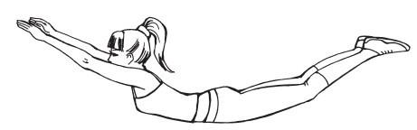

**2 станция**И.п. - основная стойка.

Задание: выполнить упор присев - упор лежа - упор присев – встать или выпрыгнуть вверх. Выполнять в темпе.

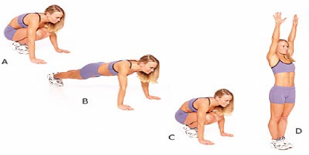

**3 станция**И.п. - стоя, гантели (набивной мяч) вверху. Туловище прямо, голова слегка наклонена вперед.

Задание: прижав руки к голове (ушам), медленно согнуть руки в локтях и опустить гантели (мяч) максимально низко, до полного растяжения трицепсов, вернуться ви.п.

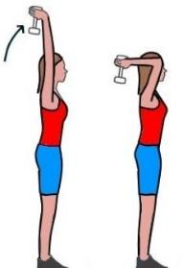

**4 станция**И.п. - стоя боком к скамейке, с опорой руками.

Задание: выполнить прыжки на двух ногах через скамейку вправо и влево.

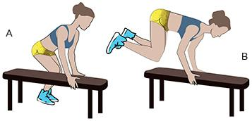

**5 станция**И.п. - лежа на спине, руки вверх, ноги поднять вверх под прямым углом. Задание: поднять туловище вверх, руками потянуться к носкам ног и задержаться на несколько секунд.

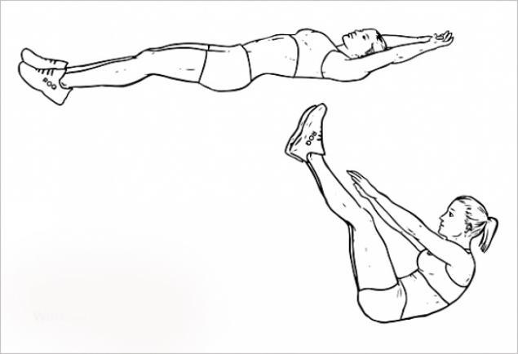

**ВНИМАНИЕ!!!! Сохраните свою работу (название файла – фамилия студента) и выложите в папку «Ваши работы». Видео/фото отчет или ссылку отправлять любым удобным способом («В Контакте»** https://vk.com/id559298826**, электронная почта** [**donoevao@mail.ru**](mailto:donoevao@mail.ru)**)**